Διαγράμματα ακολουθίας & δραστηριοτήτων
για το Έργο
Hotel Management System
Έκδοση 1.0
Αριθμός Ομάδας: 17

Συγγραφείς:
1.ΜΟΛΛΑ ΙΣΜΑΗΛ ΜΕΜΕΤ ΙΣΜΑΗΛ ΑΜ 36172
2. ΤΣΑΝΙΚΙΔΗΣ ΣΑΒΒΑΣ AM 33302
3. ΓΙΑΝΝΙΚΟΠΟΥΛΟΣ ΚΩΝΣΤΑΝΤΙΝΟΣ AM 35880

Περίπτωση Κράτησης Δωματίου

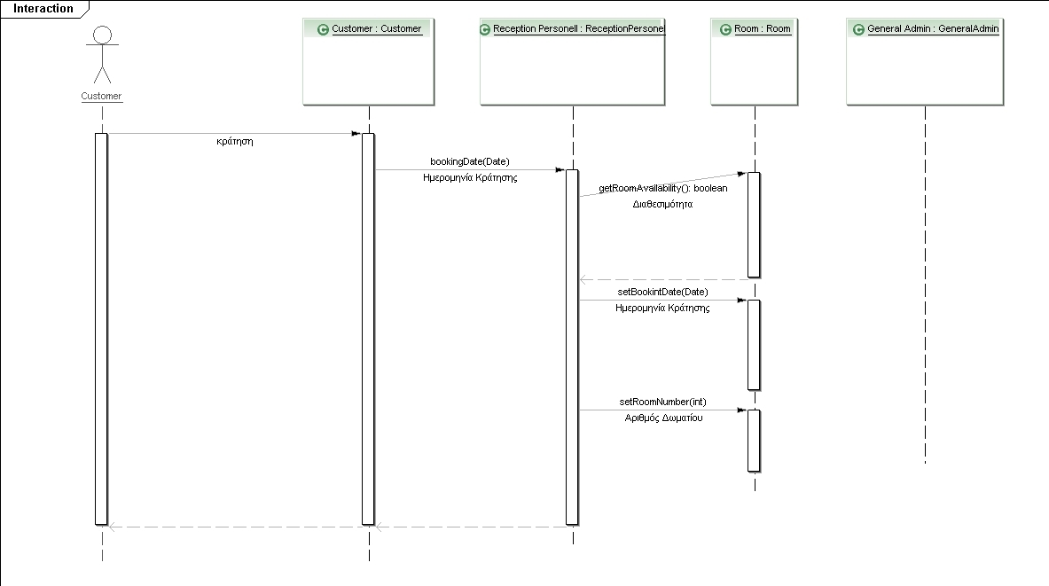
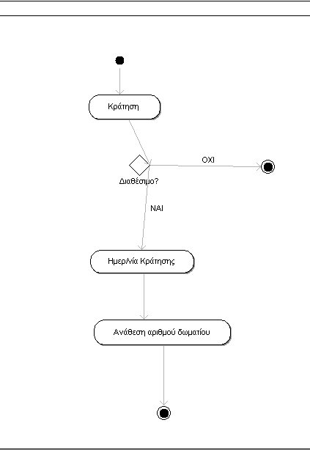
Περίπτωση Προβολής Κρατήσεων

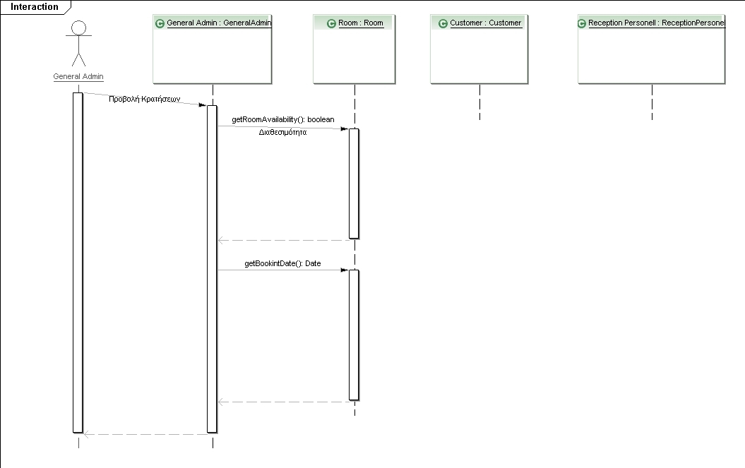
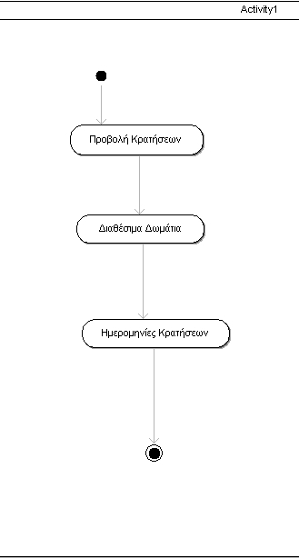
Περίπτωση Πληρωμής
